家畜保健衛生だより

韓国で口蹄疫が発生しました

平成２７年１月６日、韓国家畜衛生当局は、口蹄疫の発生について京畿道の養豚農家２戸の新たな発生とともに、同道の牛農家１戸で口蹄疫の発生が確認された旨を公表しました。同国では、昨夏に３年３か月ぶりに豚での本病の発生が確認されて以降、初めての牛での発生事例となります。また、同国においては、先月以降、本事案も含め、合計で35 件の発生が確認されています。
このように、韓国における口蹄疫の発生が継続している状況に加え、他の東アジア諸国でも継続的に本病の発生が確認されている中、間もなくアジア地域における人・物の移動が一層盛んになる春節（２月19 日）を迎えることもあり、我が国への本病ウイルスの侵入リスクが極めて高い状況にあります。

牛及び豚等偶蹄類を飼養者されている方は、「口蹄疫が発生している国への渡航自粛」、「飼養家畜の的確な観察」及び「飼養衛生管理の徹底」等、防疫対策に万全を期されるようお願いします。

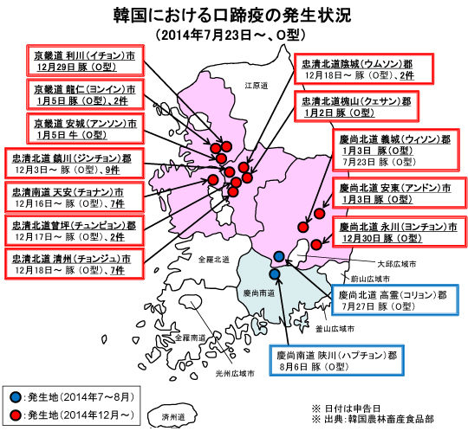
飼養している家畜に異状が認められた場合は、直ちに
最寄りの家畜保健衛生所に連絡してください。

☆県央家畜保健衛生所
〒243-0417 海老名市本郷３６５８ 電話：(046)238-9111 ﾌｧｸｼﾐﾘ：(046)238-0124
☆湘南家畜保健衛生所
〒259-1215 平塚市寺田縄３４５ 電話：(0463)58-0152 ﾌｧｸｼﾐﾘ：(0463)58-5679

口蹄疫とは？
・「口蹄疫ウイルス」によって、牛、水牛、めん羊、山羊、豚、しか、いのしし等が感染します。
・突然40～41℃の発熱、元気消失に陥ると同時に多量の流涎（よだれ）がみられ、口、蹄、乳頭等に水疱やびらんを形成し、食欲不振、跛行（足をひきづる）を呈します
防疫対策は？
飼養衛生管理基準を遵守し、侵入防止に努めましょう。
・畜舎や器具の清掃・消毒の実施（消石灰液、炭酸ソーダ液等が有効です）
・衛生管理区域への人や車両の出入りの制限
・畜産物の残さを給与している場合には、加熱処理の徹底

